РИСУНКИ НА АСФАЛЬТЕ
В июле месяце у детей детского сада «Кристаллик» прошло развлечение «Рисунки на асфальте».
Началось развлечение в музыкальном зале, дети рассказали стихи про лето, играли в летние игры и танцевали под веселую летнюю музыку. Но это только часть развлечения, самое интересное впереди.
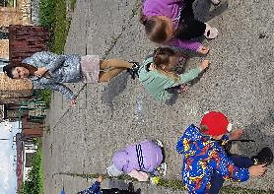
Переодевшись и взяв мелки, дети отправились на улицу рисовать летние рисунки. Ребята разделились на группы, одни рисовали домики, другие цветы и насекомых. Тем временем воспитатель нарисовала знакомую многим детям игру «Классики». Ребята с удовольствием кидали камушек и прыгали по разноцветным цифрам. В завершение развлечения воспитатели надували мыльные пузыри, а дети с радостью бегали и ловили их. Весь день дети делились друг с другом своими впечатлениями, а вечером родителям с радостью рассказывали, как весело они провели день в детском саду.

